补充的案例分析

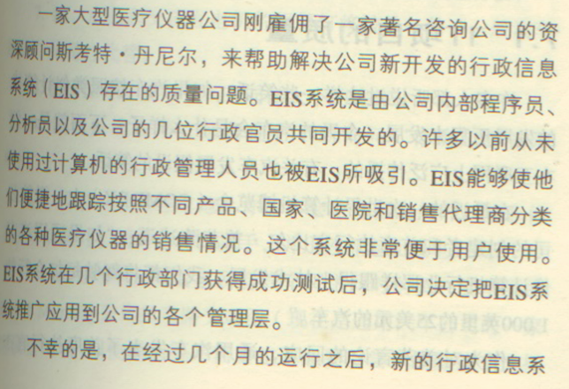

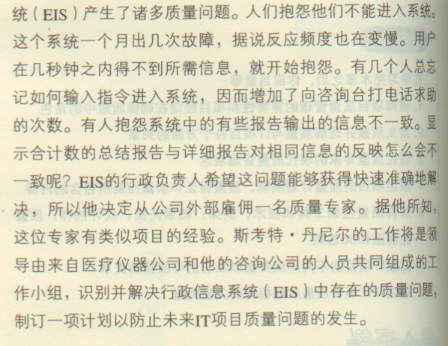

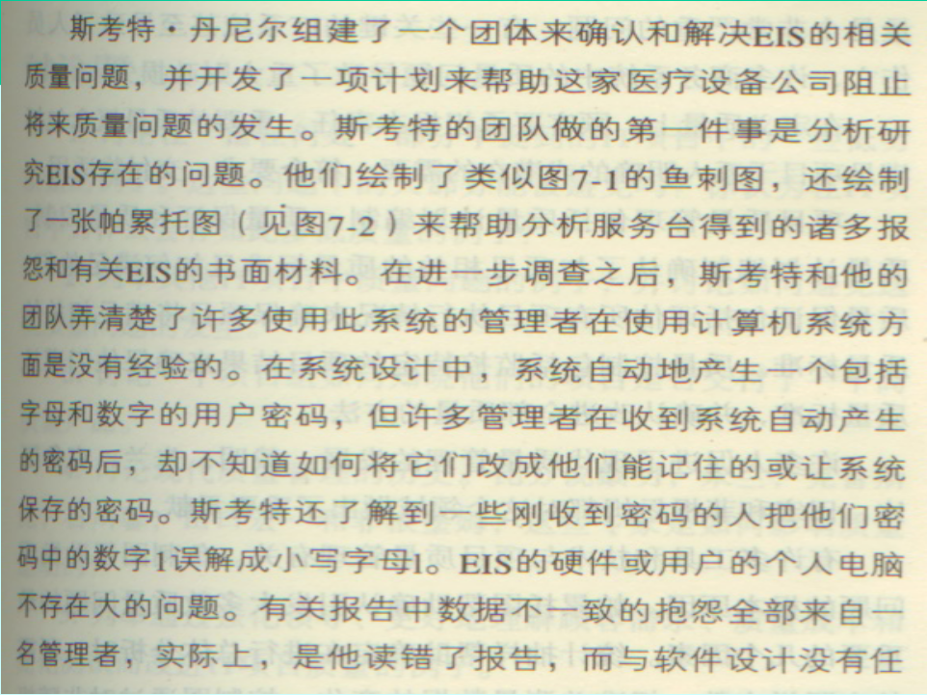

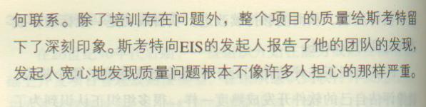

案例问题：

1、EIS系统存在哪些质量问题？

2、对于上述问题应该怎样做？

3、如何应用80/20法则和鱼骨图开展质量问题分析？

4、如果你是斯考特，你会编制怎样一个质量计划（保证和控制）来防止未来的IT项目发生质量问题？

实验一：项目的风险管理2
一、名词解释：
1、风险的定量分析
2、风险监控

二、简答题：
1、项目风险的定性分析和定量分析之间的联系？
2、如何选择项目风险的应对措施？常见的风险应对措施有哪些？
3、如何理解“项目风险管理的各个过程在项目生命周期内将不断持续”？
4、优秀的项目管理人员如何在风险反应和风险预防之间达到一种平衡？

三、计算题
小王是某企业信息化工程师，现在负责实施企业的MES项目，有三种实施方案可供选择，他将三种方案的风险进行了列举，画出了决策树：
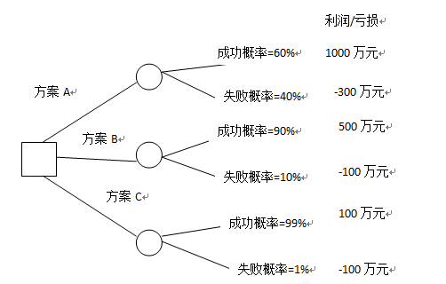

[问题1]
决策树分析用于风险管理的哪个过程？在项目风险管理中应用决策树分析的主要优点是什么？
[问题2]
请计算方案B的预期收益是多少？
[问题3]
从预期收益的角度考虑，方案A、B、C中，你认为采用哪种方案最佳？请说明为什么？

四、案例分析题
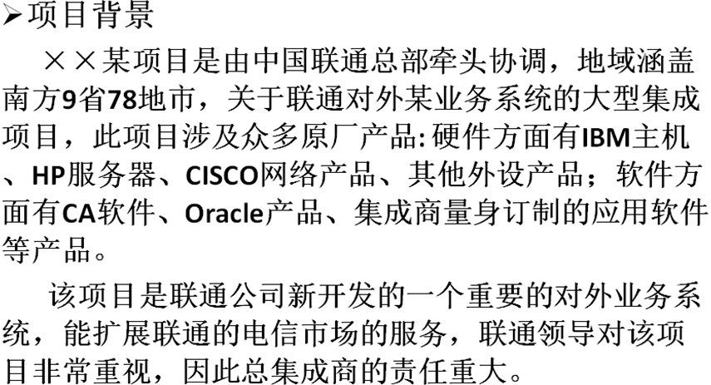
请结合上述内容，分析项目中的风险（包括：风险源、风险内容、影响结果、应对措施等），并选择合适的表示方法进行表示。

五、综合案例题
根据之前各小组确定的项目，完成：
- 制定项目的风险管理计划；
- 分析项目的风险源、对风险进行定性和定量分析，给出风险的应对措施，最终形成项目的应对计划【要求，选择合适的方法和工具来进行描述】

实验二：项目的成本管理
- 名词解释
- 什么是成本？
- 全寿命周期成本计算
- 直接成本和间接成本
- 固定成本和可变成本
- 沉没成本
- 机会成本
- 盈亏平衡分析
- 简答题
- 项目成本管理的过程？
- 软件项目的开发成本与其它物理产品的成本有什么区别？
- 在决策过程中，应如何分析沉没成本？
- 资源计划编制与成本管理的关系？
- 计算题
假设某企业新建的网络产品生产线投产后，正常年分固定成本总额为20000元，产品售价为每件10元，单位产品变动成本为6元。
请计算该生产线的盈亏平衡点或保本销售量。

